Développer votre Intuition et votre Discernement

Pour vous épanouir et vous réaliser

L’intuition est une capacité que nous avons tous : c’est le langage de l’âme, comme l’intellect est le langage du cerveau ou l’instinct le langage corporel.

Objectif: Développer votre intuition, c’est pouvoir :
- Prendre des décisions plus rapides et plus en accord avec vous-même que par le raisonnement.
- Vivre une vie plus fluide et plus harmonieuse avec vous-même et avec les autres.
- Accéder à votre créativité et à votre puissance de vie,
- Apprendre à lâcher prise, écouter vos émotions, vivre au présent pour un bien être à long terme tout en progressant sur votre chemin de vie.

Programme et méthode: : L’intuition se transmet plus qu’elle s’enseigne par les mots. Avec des exercices pratiques holistiques et multiculturels, nous créons une dynamique qui permet de :
- Appréhender tout (micro)-signal qui émerge en vous, sous forme d’image, de son, de sensation corporelle, d’émotion…
- Capter les sensations corporelles associées, les identifier, les décoder, les développer, faire la différence entre vos ressentis et votre mental,
- Les interpréter grâce à la reconnexion juste aux émotions.
- Apprendre à l’utiliser pour répondre aux questions que vous souhaitez résoudre et mieux naviguer dans votre vie.
Le développement de l’intuition se fait dans la répétition de la pratique et dans l’observation de vous-même, de l’impact du monde extérieur sur vous-même et de votre monde intérieur.

Résultat : Être en mesure de comprendre le fonctionnement de vos trois corps : psychique, physique et émotionnel. Apprendre à être dans la joie, s’ouvrir au monde à travers une meilleure connaissance de vous-même.

Lieux des stages : Stage résidentiel à 1 heure de route de Paris Ouest ou 1 heure de train de la Gare St-Lazare. Stage non résidentiel à Levallois (92)  En fonction des demandes : stage non résidentiel en week-end, ou en résidentiel en province/à l’étranger (anglais/italien possibles).  Calendrier :Stage en résidentiel : 31 Janvier au 2 février 2018 | 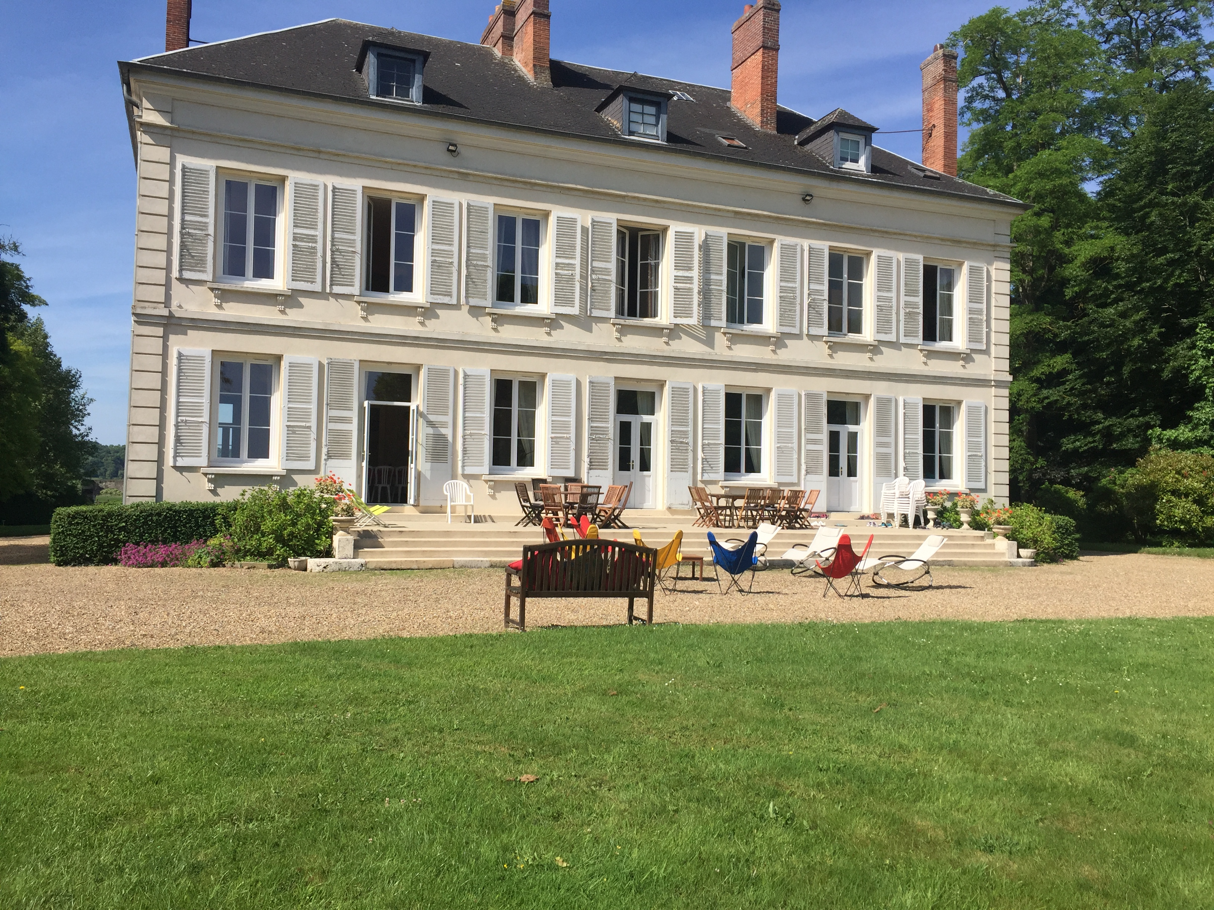

A qui s’adresse ce stage ? Toute personne souhaitant mieux se connaître, se faire confiance pour prendre des décisions optimales qui font sens pour vivre leur vie plus sereinement.

Tarifs : Stages 3 jours : 450 euros *
Prix TTC pour les particuliers - Entreprises : nous contacter - convention de formation sur demande.
* Hors frais d’hébergement et de bouche. Réservation avec versement d’un acompte de 100 €.

Inscription: lors d’un RDV avec nous ou sur le site www.catherinefrade.com

Fondatrice : Catherine Frade, psychologue, coach systémique, Dr en Pharmacie, est également instructeur certifié du Chopra Center en Californie, membre du réseau souffrance et travail, et membre du conseil d’administration de l’association EMDR France. Elle s’est en outre formée à différentes approches européennes, asiatiques et américaines.
www.steliaxe.com & www.catherinefrade.com

